МИНИСТЕРСТВО ОБРАЗОВАНИЯ КРАСНОЯРСКОГО КРАЯ
КРАЕВОЕ ГОСУДАРСТВЕННОЕ БЮДЖЕТНОЕ
ПРОФЕССИОНАЛЬНОЕ ОБРАЗОВАТЕЛЬНОЕ УЧРЕЖДЕНИЕ
«НОРИЛЬСКИЙ ТЕХНИКУМ ПРОМЫШЛЕННЫХ ТЕХНОЛОГИЙ И СЕРВИСА»

Диагностический срез
по ОПОП СПО по специальности 09.02.07 Информационные системы и программирование
Курс – 2, группа – ИС-22
Учебный предмет: ОУП.08 Астрономия_____________________
Код, наименование
«___» _________________ 2023 г.

Форма проведения: комплексная работа.
Формируемые компетенции:
ОК 01. Выбирать способы решения задач профессиональной деятельности, применительно к различным контекстам.
ОК 02. Осуществлять поиск, анализ и интерпретацию информации, необходимой для выполнения задач профессиональной деятельности.
ОК 03. Планировать и реализовывать собственное профессиональное и личностное развитие.
ОК 05. Осуществлять устную и письменную коммуникацию на государственном языке с учетом особенностей социального и культурного контекста.
ОК 06. Проявлять гражданско-патриотическую позицию, демонстрировать осознанное поведение на основе традиционных общечеловеческих ценностей.
ОК 09. Использовать информационные технологии в профессиональной деятельности.
Знания, умения:
- Формирование знаний о физической природе небесных тел и систем строения и эволюции Вселенной, пространственных и временных масштабах Вселенной, наиболее важных астрономических открытиях, определивших развитие науки и техники.
- Знание основополагающих астрономических понятий, теорий, законов и закономерностей.
- Умение использовать различные источники по астрономии для получения достоверной научной информации, умение оценить ее достоверность.
- Способность и готовность к самостоятельному поиску методов решения практических задач, применения различных методов познания для изучения различных сторон окружающей действительности.
Задания и вопросы для проведения диагностического среза сформированы из фонда оценочных материалов для проведения контроля успеваемости.

Перечень заданий прилагается.
Эксперт: _________________________ __________________________
(Ф.И.О) (подпись)
Составитель: Денега Е.И., преподаватель НТПТиС
ФИО

Диагностический срез по учебной дисциплине «Астрономия»
1 вариант
- Астрономия - это
1) наука, изучающая звёздное небо.
2) фундаментальная наука, которая изучает строение небесных тел и их систем.
3) фундаментальная наука, которая изучает строение, движение, происхождение и развитие небесных тел, их систем и всей Вселенной в целом.
4) фундаментальная наука, которая изучает строение и движение всей Вселенной в целом.
2. Кто первым доказал, что Солнце является центральным небесным телом, вокруг которого обращается Земля и другие планеты:
- Коперник
- Ньютон
- Аристарх
- Кеплер
5) Бруно
- Телескопы применяют для того, чтобы:
Выберите два правильных ответа из 4 предложенных
1) собрать как можно больше света, идущего от изучаемого объекта
2) получить возможность изучать мелкие детали изучаемого объекта
3) смотреть на звёзды
4) пригласить девушку на романтическое свидание
4. Укажите правильный порядок определений телескопов:
1. Рефлектор
2. Рефрактор
3. Зеркально-линзовый
А) оптический телескоп, в котором для собирания света используется система линз
Б) оптический прибор, который имеет в своей конструкции как зеркала, так и линзы, которые используются для коррекции изображения.
В) оптический телескоп, использующий в качестве светособирающего элемента зеркало.
5. Как звали астронома, который первым разделил звёзды по их видимой яркости?
1) Галилео Галилей
2) Норман Погсон
3) Иоганн Байер
4) Гиппарх Никейский
6. Самой яркой звездой северной полусферы является:
Составьте слово из букв:
ЕВГА -> __________________________________________
7. Назовите, изображенные объекты. Какой из них является естественным спутником.
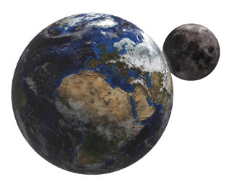
8. Укажите планеты, относящиеся к земной группе
Выберите несколько из 8 вариантов ответа:
1) Марс 2) Меркурий 3) Сатурн 4) Нептун 5) Уран 6) Земля 7) Юпитер 8) Венера
9. На рисунке изображена планета
Изображение:
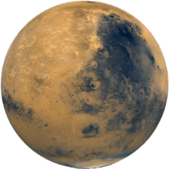
Составьте слово из букв:
РМСА -> __________________________________________
10. Как называется высочайшая гора Солнечной системы?
1) Олимп
2) горы Максвелла
3) Борозды Пантеон
4) Эверест
11. Шестая планета от Солнца, и вторая по величине в Солнечной системе.
Изображение:
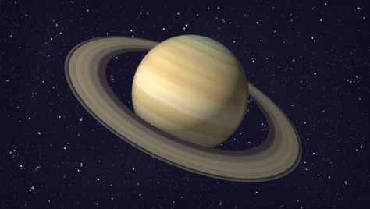

Запишите ответ:________________________________________
12. Планета была названа в честь римского бога морей, а обнаружена она была благодаря математическим расчётам 23 сентября 1846 г.
Запишите ответ:
__________________________________________
13. Вставьте пропущенное слово:
Чем выше температура звезды, тем более ... выглядит её свечение.
Выберите один из 5 вариантов ответа:
1) беловатым
2) сероватым
3) голубоватым
4) желтоватым
5) красноватым
14. Основная часть нашей Галактики, в которой сосредоточено основное число звёзд.
Составьте слово из букв:
ЙМЬУТНПЕЛЧЫ -> __________________________________________
15. Какие из химических элементов наиболее распространены на Солнце?
1) оксиген и железо;
2) водород и гелий;
3) водород и оксиген;
4) азот и оксиген;
5) феррум и азот.
16. Метеором называется явление, когда:
1) звезды падают на Землю;
2) камень падает на Землю;
3) пылинки сгорают в воздухе;
4) молнии наблюдаются в воздухе;
4) пыль выбрасывается в атмосферу.

17. Какова температура поверхности Солнца?
1) 4500К; 2) 15 млн. К; 3) 6000 К; 4) 2 млн.К.
18. К каким видам галактик принадлежат туманность Андромеды и Млечный путь?
1) спиральные;
2) эллиптические;
3) неправильные;
4) линзовидные
19. Кто открыл законы движения планет вокруг Солнца?
1) Птолемей.
2) Коперник.
3) Кеплер.
4) Бруно.
20. Полный оборот вокруг Земли Луна совершает за …?
1) 29,5 сут.
2) 31 сут.
3) 27,3 сут.
21. Каждая из планет движется вокруг Солнца по эллипсу, в одном из фокусов которого находится Солнце. Это утверждение …
1. первый закон Кеплера
2. второй закон Кеплера
3. третий закон Кеплера
4. четвертый закон Кеплера
22. Расстояние от Земли до Солнца называется ….
1. Астрономическая единица
2. Парсек
3. Световой год
4. Звездная величина
23. Иногда кажется, что метеоры вылетают из какой-либо области небесной сферы. Эту область сферы называют: _________________________
Изображение:
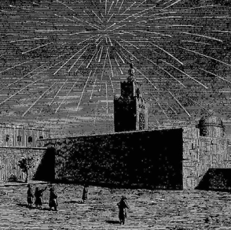
24. В результате, какого процесса выделяется энергия в недрах Солнца?
1) ядерной реакции; 2) гравитационного сжатия; 3) термоядерной реакции протон-протонного цикла; 4) горения водорода; 5) падения метеоритов.
25. Слово «галактика» в переводе с греческого языка означает:
1) большая дорога; 2) серебристый путь; 3) чёрный путь; 4) млечный путь;
26. Наиболее компактная часть галактики, в которой наблюдается высокая концентрация звезд - в каждом кубическом парсеке находятся тысячи звезд, называется:
1) гало
2) ядро галактики
3) спиральная ветвь
4) диск
27. К каким космическим объектам принадлежат «Млечный путь» и «Малое Магелланово Облако»?
1) звёздные скопления
2) звёздные скопления
3) созвездия
4) галактики
28. Какова причина видимого света Луны?
1) Луна горячая и поэтому излучает свет
2) Луна отражает падающие на ее поверхность солнечное излучение
3) Луна отражает падающий на ее поверхность свет освещенной Солнцем Земли
29. К каким космическим объектам принадлежат «Плеяды» и «Гияды»?
1) планеты
2) галактики
3) звёздные скопления
4) созвездия
5) туманности.
30. Какая из перечисленных ниже планет НЕ относится к гигантам.
1) Юпитер
2) Сатурн
3) Марс
4) Уран

Диагностический срез по учебной дисциплине «Астрономия»
- вариант

1. Наука о небесных светила, о законах их движения, строения и развития, а также о строении и развитии Вселенной в целом называется …
1) Астрофизика
2) Астрография
3) Астрономия
4) Астрометрия
2. Астрономический инструмент для приёма собственного радиоизлучения небесных объектов и исследования их характеристик.
Составьте слово из букв:
ПИООЕСЛКДРАЕТ -> __________________________________________
- Кто из учёных первым создал телескоп?
Изображение:
1) И. Ньютон
2) Г. Галилей
3) И. Кеплер
4) И. Липперсгей
4. Созвездия – это:
- определённые участки звёздного неба, разделённые между собой строго установленными границами, с характерной наблюдаемой группировкой звёзд.
- определённые группы звёзд в определённых участках звёздного неба.
- определённые группы звёзд.
5.Укажите основные оболочки Земли:
- Атмосфера
- Гидросфера
- Радиационный пояс
- Литосфера
6.Укажите планеты, относящиеся к планетам-гигантам
Выберите несколько из 8 вариантов ответа:
1) Марс 2) Меркурий 3) Сатурн 4) Нептун 5) Уран 6) Земля 7) Юпитер 8) Венера
7. Сопоставьте планету с её описанием
Укажите соответствие для всех 5 вариантов ответа:
1) Меркурий 2) Венера 3) Земля 4) Марс
А) первая планета от Солнца и самая маленькая по размерам планета в Солнечной системе.
Б) четвёртая планета от Солнца.
В) планета, на которой обнаружена жизнь.
Г) шестая по размерам планета Солнечной системы
Д) Атмосфера состоит из сернистого газа и капель серной кислоты.
8. Планета современное название получила в честь древнеримского верховного бога-громовержца
Запишите ответ:____________________________________________________________
9. Назовите планету, у которой НЕТ спутников.
1) Меркурий 2) Марс 3) Юпитер 4) Уран
10. Гравитационно-связанная система, состоящая из сотен миллиардов звёзд и межзвёздной среды.
1) Планетная система
2) Солнечная система
3) Галактика
4) Вселенная
11. Вставьте пропущенное слово: Чем выше температура звезды, тем более ... выглядит её свечение.
1) беловатым
2) сероватым
3) голубоватым
4) желтоватым
5) красноватым
12. Ближайшая к Земле звезда.
Запишите ответ_______________________________________________
13. Периодичность движения, каких небесных тел дала толчок к введению основных единиц счёта времени?
Изображение:
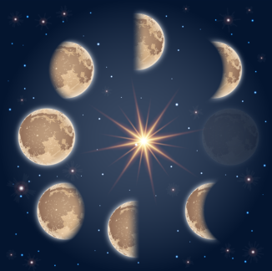

Выберите 2 варианта из 4 вариантов ответа:
1) Солнца
2) Звёзд
3) Луны
4) Планет
14. Планета была названа в честь римского бога морей, а обнаружена она была благодаря математическим расчётам 23 сентября 1846 г.
Запишите ответ:_________________________________________
15. Какая планета земной группы не имеет атмосферы?
1) Меркурий 2) Венера 3) Марс 4) Земля.
16. Какой будет конечная стадия эволюции Солнца:
1) белый карлик;
2) нейтронная звезда;
3) черная дыра;
4) красный гигант;
5) красный карлик.
17. Какие из приведенных спектральных классов звезд имеют на поверхности
наибольшую температуру?
1) А; 2) В; 3) F; 4) G; 5) К.
18. Астероиды вращаются между орбитами …
1) Венеры и Земли 2) Марса и Юпитера 3) Нептуна и Плутона.
19. Какие вещества преобладают в атмосферах звезд?
1) гелий и кислород 2) азот и гелий 3) водород и гелий

20. Полный цикл смены лунных фаз составляет…?
1) 29,5 сут. 2) 31 сут. 3) 27,3 сут.
21. Какие из малых тел Солнечной Системы объясняют явление
« падающей звезды»?
1) астероид 2) метеор 3) метеорит 4) кометы 5) планета-карлик.
22. Какой тип галактики изображен на рисунке:

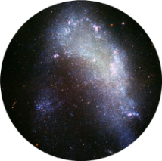
1) эллиптическая
2) спиральная
3) неправильная
4) линзовидная
23. Выберите температуру на поверхности и спектральный класс, к которому
относится Солнце:
1) А.+10000 К; 2) В. +10000К; 3) С. + 6000К; 4) G. +6000К; 5) М.+ 3000К.
24. Солнце излучает энергию за счет:
1) падения на поверхность межзвездной пыли и метеорных частиц
2) химических реакций
3) термоядерных реакций
4) сжатия к центру
25. Внутренняя часть Солнца, в которой давление и температура настолько велики, что могут происходить термоядерные реакции, называются:
1) ядром Солнца
2) зоной лучистого переноса
3) зоной конвекции
4) хромосферой Солнца
26. Кто открыл законы движения планет вокруг Солнца?
1) Птолемей 2) Коперник 3) Кеплер 4) Бруно
27. Основным астрономическим прибором является …
1) телескоп 2) подвижная карта звездного неба 3) спектрограф 4) теодолит
28. Через сколько созвездий пролегает путь Солнца?
1) 8 2) 12 3) 24
29. Ближе всех планет к Солнцу расположена планета …
1) Земля 2) Меркурий 3) Венера 4) Марс
30. Какие звезды имеют более низкую температуру?
1) голубые 2) желтые 3) белые 4) красные

Ключ к ответу
1 вариант
- 3
- 1
- 1
- 1-В
2- а
3-б
5) 4
6) Вега
7) Земля и Луна. Луна- естественный спутник
8) 1, 2, 6, 8
9) Марс
10) 1
11) Сатурн
12) Нептун
13) 3
14) Млечный путь
15) 2
16) 3
17) 3
18)1
19) 3
20) 3
21) 1
22) 1
23) радиант
24) 3
25) 4
26) 2
27) 4
28) 2
29) 3
30) 3

Ключ к ответу
2 вариант
- 3
- Радиотелескоп
- 2
- 1
- 1,2,4
- 3,4, 5,7
- 1-А
2- Г
3-Д
4-Б
- Юпитер
- 1
- 3
- 3
- Солнце
- 1, 3
- Нептун
- 1
- 1
- В
- 2
- 3
- 1
- 2
- 3
- 4
- 3
- 1
- 3
- 1
- 2
- 2
- 4

